WIPO/IP/DIPL/MCT/05/INF/1  الأصل : بالإنكليزية  التاريخ : -/7/2005 | A
 |  | 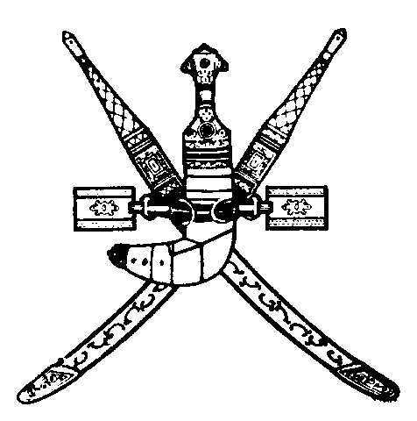
المنظمة العالمية  للملكية الفكرية |  | سلطنة عمان
حلقة الويبو الوطنية التدريبية
حول الملكية الفكرية للدبلوماسيين
تنظمها
المنظمة العالمية للملكية الفكرية (الويبو)
بالتعاون مع
وزارة الخارجية
مسقط، من 5 إلى 7 سبتمبر/أيلول 2005
البرنامج
من إعداد المكتب الدولي للويبو

الأثنين 5 سبتمبر/أيلول 2005
9.00 - 9.30 مراسم الافتتاح
كلمات ترحيب يلقيها:
ممثل المدير العام للمعهد الدبلوماسي العماني، مسقط
وممثل المدير العام للمنظمة العالمية للملكية الفكرية (الويبو)، جنيف
9.30 – 10.15 مدخل إلى الملكية الفكرية وإلى المعاهدات التي تديرها المنظمة العالمية للملكية الفكرية
المتحدث: السيد جورج غندور، خبير استشاري، مكتب التنمية الاقتصادية للبلدان العربية، الويبو، جنيف
10.15 – 11.15 الإطار القانوني الدولي لحماية حق المؤلف والحقوق المجاورة
المتحدث: السيد حسن البدراوي، مستشار في قسم الشؤون التشريعية في وزارة العدل، القاهرة
11.15 – 12.00 تشريعات حق المؤلف والحقوق المجاورة في سلطنة عمان
المتحدث: السيد محمد كيومي، موظف، مسقط
12.00 – 12.30 فترة استراحة
12.30 – 13.15 حماية حق المؤلف والحقوق المجاورة في المحيط الرقمي
المتحدث: الدكتور حسام الدين الصغير، أستاذ ورئيس قسم القانون التجاري، جامعة حلوان، القاهرة
13.15 – 14.00 الأهمية الاقتصادية لقطاعات حق المؤلف.
المتحدث: السيد جورج غندور

الثلاثاء 6 سبتمبر/أيلول 2005
9.00 – 10.00 الإطار القانوني الدولي لحماية الملكية الصناعية
المتحدث: السيد حسن البدراوي
10.00 – 10.45 تشريعات الملكية الصناعية في سلطنة عمان
المتحدث: السيد يحيى الريامي، مدير، دائرة الملكية الفكرية، وزارة التجارة والصناعة، مسقط
10.45 – 11.30 حماية العلامات التجارية المشهورة
المتحدث: الدكتور حسام الدين الصغير
11.30 – 12.00 فترة استراحة
12.00 – 12.45 المعارف التقليدية واتفاقيات الملكية الفكرية
المتحدث: السيد حسن البدراوي
12.45 – 13.30 حماية المعارف التقليدية والتراث الوطني: تجربة سلطنة عمان
المتحدث: الدكتور جابر بن مرهون فليفل الوهيبي، مدير عام المديرية العامة للمنظمات والعلاقات التجارية بوزارة التجارة والصناعة في مسقط
13.30 – 14.15 الأهمية الاقتصادية لحقوق الملكية الصناعية
المتحدث: السيد جورج غندور
الأربعاء 7 سبتمبر/أيلول 2005
9.00 – 9.45 وضع المفاوضات حول الملكية الفكرية في محافل متعددة الأطراف
المتحدث: الدكتور حسام الدين الصغير
9.45 – 10.30 العواقب الاقتصادية للقرصنة والتقليد
المتحدث: السيد جورج غندور

10.30 – 11.15 إنفاذ حقوق الملكية الفكرية وإجراءات تسوية المنازعات
المتحدث: الدكتور حسام الدين الصغير

11.15 – 12.00 دور السلطات القضائية في إنفاذ حقوق الملكية الفكرية
المتحدث: السيد حسن البدراوي
12.00 – 12.30 فترة استراحة
12.30 – 13.15 التقاضي وقضايا مختارة في مجال حق المؤلف والحقوق المجاورة
المتحدث: السيد حسن البدراوي
13.15 – 14.00 التقاضي وقضايا مختارة في مجال البراءات والعلامات التجارية
المتحدث: الدكتور حسام الدين الصغير
14.00 – 14.15 مراسم الاختتام

[نهاية الوثيقة]

